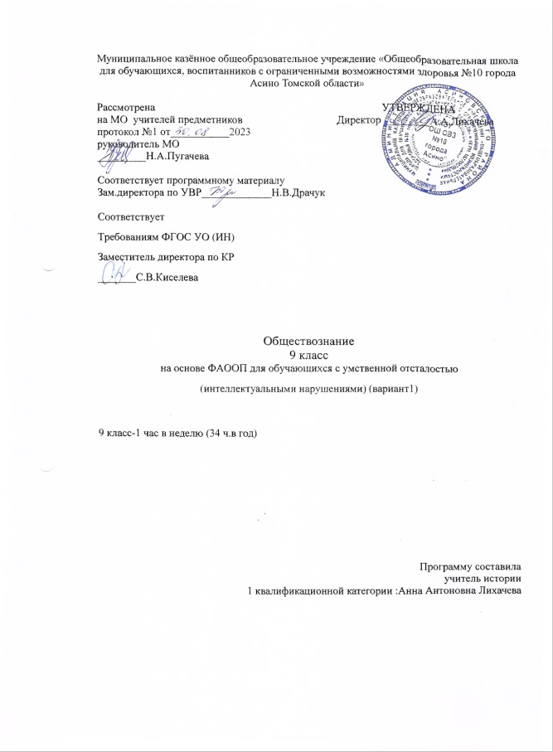

Пояснительная записка.
Цель данного курса – создание условий для социальной адаптации учащихся путем повышения из правовой и этической грамотности, создающей основу для безболезненной интеграции в современное общество ребенка через знание своих гражданских обязанностей и умение пользоваться своими правами.
Основные задачи:
• воспитание патриотизма, гражданственности, социальной ответственности, правового самосознания, толерантности, приверженности ценностям, закрепленным в Конституции Российской Федерации;
• развитие личности на исключительно важном этапе ее социализации — в подростковом возрасте, повышение уровня ее духовно-нравственной, политической и правовой культуры, становление социального поведения, основанного на уважении закона и правопорядка;
• формирование у учащихся целостной картины общества, адекватной современному уровню знаний о нем и доступной по содержанию для школьников младшего и среднего подросткового возраста; освоение учащимися тех знаний об основных сферах человеческой деятельности и о социальных институтах, о формах регулирования общественных отношений, которые необходимы для взаимодействия с социальной средой и выполнения типичных социальных ролей человека и гражданина;
• формирование у учащихся опыта применения полученных знаний и умений для определения собственной позиции в общественной жизни; для решения типичных задач в области социальных отношений; для осуществления гражданской и общественной деятельности, развития межличностных отношений, включая отношения между людьми различных национальностей и вероисповеданий, а также в семейно-бытовой сфере; для соотнесения собственного поведения и поступков других людей с нравственными ценностями и нормами поведения, установленными законом; для содействия правовыми способами и средствами защите правопорядка в обществе.
Программа учитывает особенности познавательной деятельности детей с отклонением в интеллектуальном развитии. Она направлена на всестороннее развитие личности воспитанников, способствует их умственному развитию, обеспечивает гражданское, эстетическое, нравственное воспитание. На уроках обществознания воспитанники должны познакомиться с современной политической жизнью страны, получить основы правового и нравственного воспитания.
В содержание курса обществознания включены в доступной форме элементарные сведения о государстве, праве, правах и обязанностях граждан, основных законах нашей страны, что важно для формирования детей с отклонением в интеллектуальном развитии нравственных и правовых норм жизни в обществе.
При изучении курса реализуется опора на уже имеющиеся знания воспитанников, учитывается, уровень возрастных и познавательных возможностей воспитанников старшей школы.
Настоящая программа рассчитана на учащихся 9 классов. Срок реализации настоящей программы 1 учебный год.
В программе основными принципами являются принцип коррекционной направленности в обучении, принцип воспитывающей и развивающей направленности обучения, принцип научности и доступности обучения, принцип систематичности и последовательности в обучении, принцип наглядности в обучении, принцип индивидуального и дифференцированного подхода в обучении и т.д.

Содержание рабочей программы.
№ п/п | Название темы | Основное содержание темы
9 класс
1 | Права и обязанности гражданина | Ответственность государства перед гражданами.  Конституционные обязанности граждан. Основные конституционные права человека. Труд и трудовые отношения. Право на труд. Дисциплина труда. Трудовые права несовершеннолетних. Собственность и имущественные отношения. Имущественные права и ответственность несовершеннолетних  Правовые основы семейных отношений.  Права ребенка. Декларация о правах ребенка  Домашнее хозяйство. Социальные права человека. Жилищные права. Право на медицинское обслуживание. Право на социальное обеспечение. Право на образование.  Самообразование. Система образования РФ.  Куда пойти учиться. Интернет-экскурсия на сайты ПУ Оформление стандартных бланков, заявлений, прошений и т.д.
Требования к уровню подготовки учащихся:
В конце изучения курса обществознания воспитанники должны знать:
•​ основные понятия курса;
•​ виды правовой ответственности;
•​ что собой представляет власть, разделение властей;
•​ права и обязанности граждан РФ;

Должны уметь:
•​ написать просьбу, жалобу, ходатайство;
•​ оформлять стандартные бланки.
Воспитанники с легкой и средней степенью умственной отсталости по окончании 9 класса должны владеть максимально доступным их возможностям уровнем общеобразовательной подготовки, необходимым для самостоятельной жизни. Они должны уметь ориентироваться в окружающей действительности, соблюдать общепринятые нормы поведения и общения, владеть навыками устной разговорной речи, уметь отвечать на поставленные вопросы, задавать вопросы с целью получения информации.

Календарно-тематическое планирование по обществознанию
9 класс

№ | Кол-во часов | Тема, цель | Примечание
Раздел I. Повторение(2 часа)
1 | 1 | Конституция РФ-Основной закон государства | Конституция
2 | 1 | Институт президентства
Раздел II. Права и обязанности гражданина РФ (28 часов)
Цель: Познакомить обучающихся с основными правами и обязанностями гражданина России в областях, которые являются базисными в процессе социальной адаптации и общественной жизни
3 | 1 | Конституционные обязанности гражданина РФ
4 | 1 | Основные конституционные права человека в РФ
5 | 1 | Труд и трудовые отношения
6 | 1 | Дисциплина труда | Дисциплина труда
7 | 1 | Трудовой договор
8 | 1 | Контрольная работа по теме «Права и обязанности гражданина РФ»
9 | 1 | Трудовые права несовершеннолетних
10 | 1 | Собственность и имущественные отношения
11 | 1 | Имущественные права несовершеннолетних
12 | 1 | Роль семьи в жизни человека
13-14 | 2 | Правовые основы семейно-брачных отношений. Этика семейных отношений.
15 | 1 | Контрольная работа по теме: «Права и обязанности гражданина РФ»
16 | 1 | Домашнее хозяйство
17 | 1 | Декларация прав ребенка
18 | 1 | Социальные права человека | Социальные права
19 | 1 | Жилищные права человека
20 | 1 | Несовершеннолетние как участники жилищно-правовых отношений
21 | 1 | Право на медицинское обслуживание
22 | 1 | Право на социальное обеспечение
23 | 1 | Право на социальное обеспечение
24 | 1 | Контрольная работа по теме : «Права и обязанности гражданина РФ»
25 | 1 | Политические права и свободы
26 | 1 | Политические права и свободы
27 | 1 | Религиозные верования и их место в современном мире
28 | 1 | Религиозные верования и их место в современном мире
29-30 | 2 | Право на образование.  Самообразование
Раздел III. Повторение (4 часа)
31 | 1 | Права гражданина России
32 | 1 | Обязанности гражданина России
33 | 1 | Годовая контрольная работа
34 | 1 | Труд и трудовые отношения

Итого: 34 часа

